ВОЗРАСТ | ОВОЩИ |  | СПОСОБ ПРИГОТОВЛЕНИЯ
с 5-6 месяцев | Кабачки | 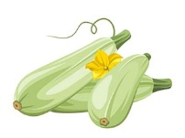 | В качестве первого прикорма с 5-6 месяцев, в виде пюре, позже, можно будет смешивать с брокколи, капустой, тыквой, картошкой, и другими овощами.
с 5-6 месяцев | Цветная капуста |  | В качестве первого прикорма с 5-6 месяцев, в виде пюре, позже, можно будет смешивать с брокколи, капустой, тыквой, картошкой, и другими овощами.
с 6-7 месяцев | Тыква |  | Начиная с 6-7 месяцев, в виде пюре, или в смеси с другими овощами, можно добавлять в каши.
с 7 месяцев | Картофель | 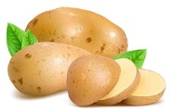 | Начиная с 7 месяцев, сначала в виде пюре, а затем, в смеси с другими овощами.
с 6-7 месяцев | Морковь |  | Начиная с 6-7 месяцев в виде пюре, можно с другими овощами, а также, добавлять в каши.
с 8 месяцев | Зеленый горошек | 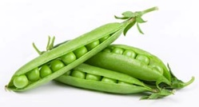 | Начиная с 8 месяцев в виде пюре, можно добавлять с другими овощами в суп-пюре.
с 9 месяцев | Свекла | 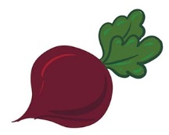 | С 9 месяцев в виде пюре. С осторожностью давать детям, которые имеют неустойчивый стул. Свекла обладает выраженным слабительным эффектом.
с 1 года | Огурцы | 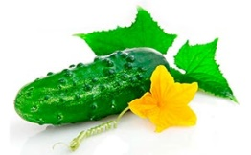 | Не ранее года. В свежем виде. Обладает слабительным эффектом.
с 1 года | Баклажаны |  | В виде компонентов овощного рагу. Пюре не рекомендуется из-за волокнистой структуры.
с 1 года | Сладкий перец | 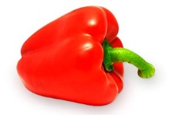 | В тушеном и свежем виде. В салатах, в овощном рагу, в супах.
с 1 года | Томаты | 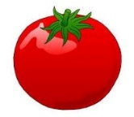 | В тушеном и свежем виде. В салатах, в овощном рагу, в супах.

